Состав команды «Динамо» г. Барнаул.
- Жилин Игорь
- Мошкин Сергей
- Ощепков Николай
- Щукуров Джамиль
- Уданов Дмитрий
- Кинякин Леонид
- Криволуцкий Георгий
- Исаенко Александр
- Худайкулов Кудрат
- Готовский Михаил
Тренер команды: Квасов Сергей Анатольевич
Начальник команды: Кинякин Леонид Германович.
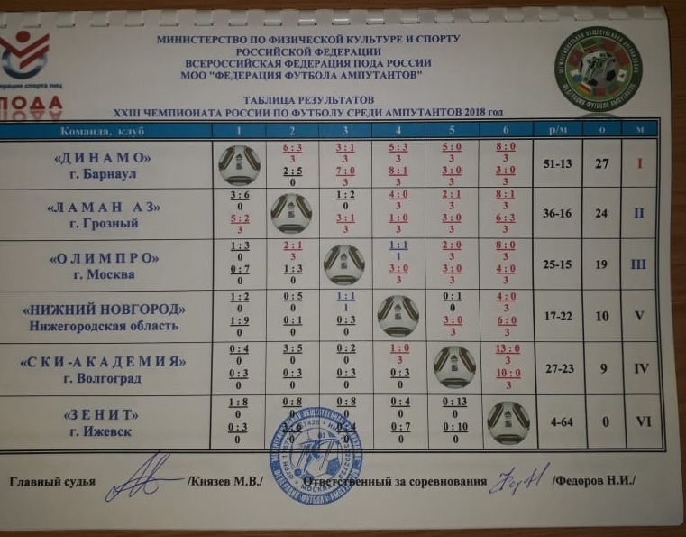

Итоговая таблица

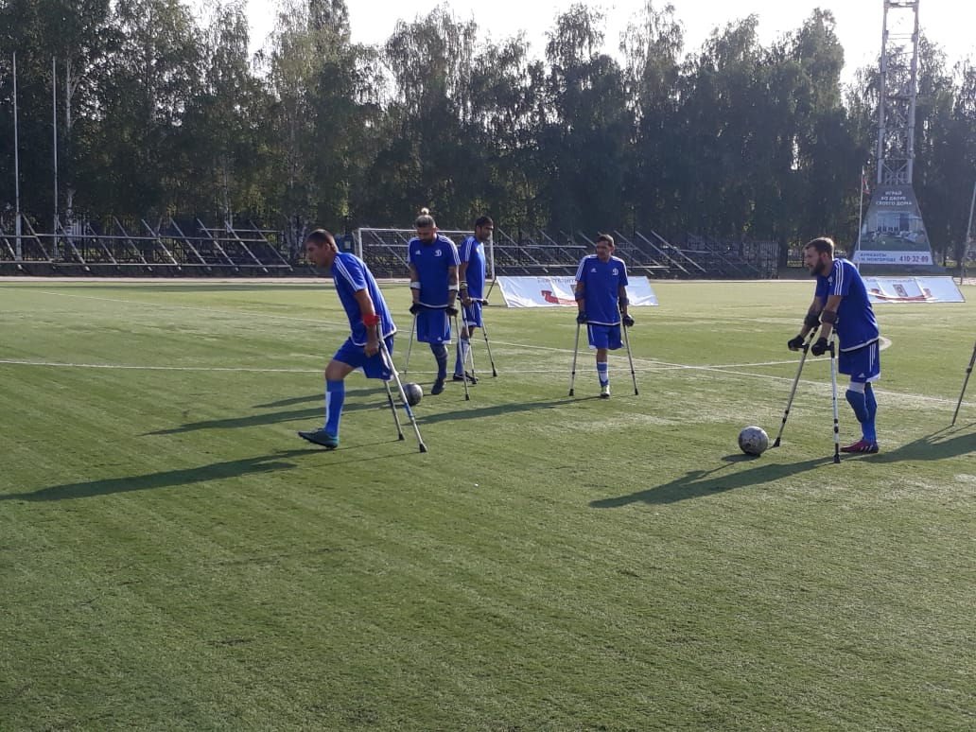ff

